Лепим милых животных
Чему раньше всего начинают учить малышей в детских садах и на творческих кружках? Это лепка из пластилина. Этот процесс занимает деток на длительное время, они обожают разминать в маленьких ручках этот мягкий и податливый материал. С помощью пластилина можно создать множество интересных поделок. Посмотрите, как можно лепить различных животных. Не забудьте помимо пластилина захватить маркер, которым можно рисовать мордочки зверятам, а также что-то, чем можно придать им рельефности.
Главная цель - развитие ребенка, его мелкой моторики, фантазии, эстетического вкуса, концентрации внимания, изобретательства.
Главное их качество - удовольствие родителя и ребенка от совместного времяпрепровождения.
Поверьте, детки будут очень счастливы, увидеть такой замечательный результат от совместного творчества!

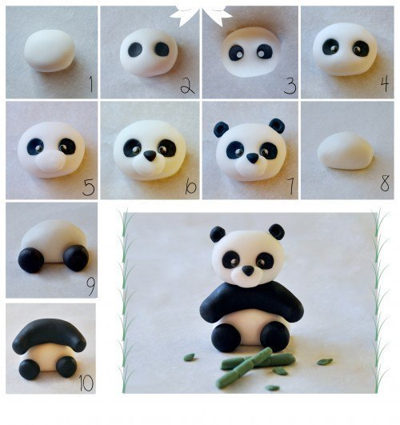
Панда
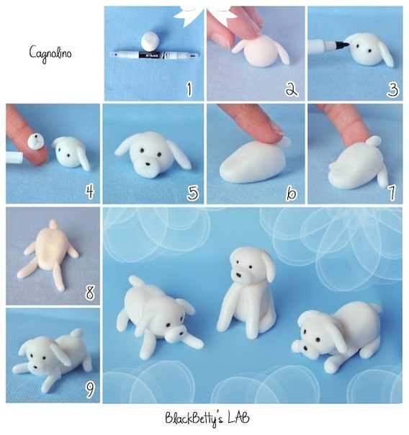
Собачка
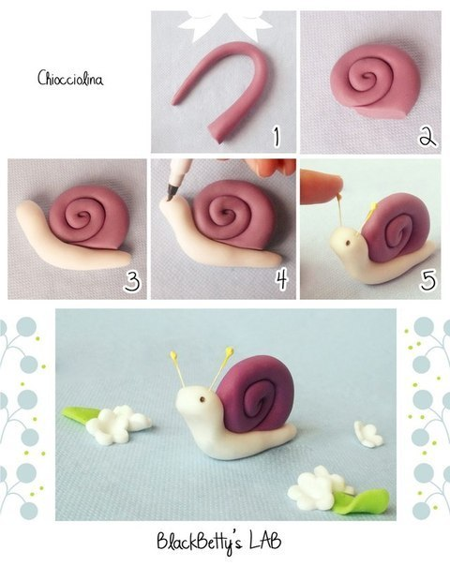
Улитка
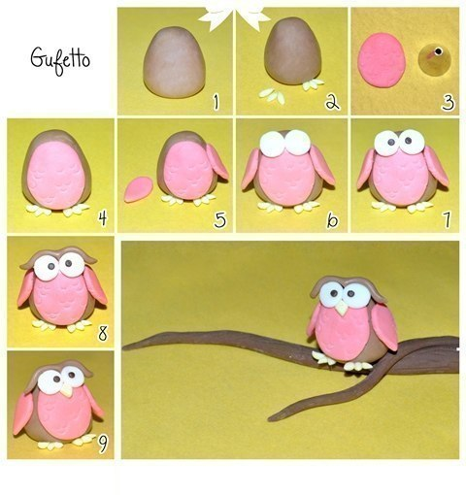
Сова
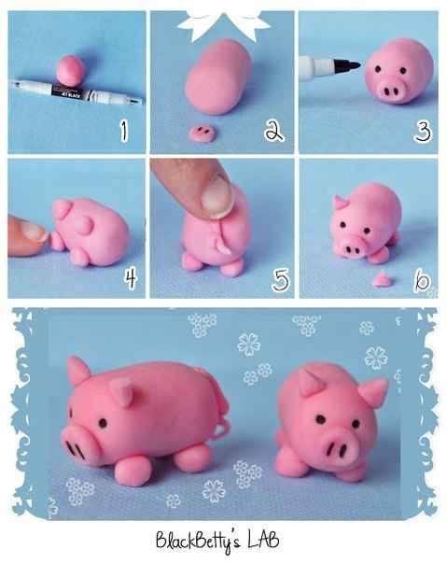
Поросенок
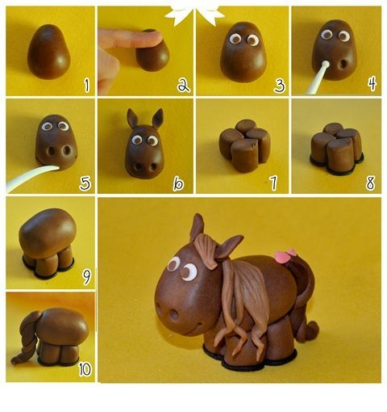
Пони
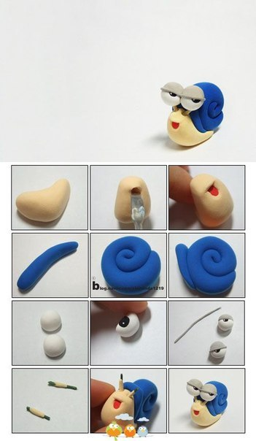
Улитка
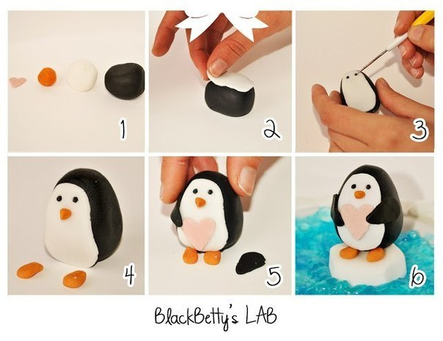
Пингвин
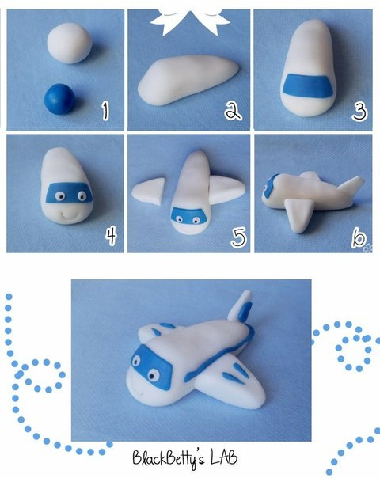
Самолетик
